МИНОБРНАУКИ РОССИИ

ЛАБОРАТОРНАЯ РАБОТА № 9
Промпт-инжиниринг
Дисциплина «Искусственный интеллект в креативных технологиях»
09.04.02 Информационные системы и технологии, семестр 1

Вариант 18
Контекст 3 «плакат научной выставки» × элемент запроса 6 «отрицание внутри запроса» (no logo, no text)

Исполнитель: Беспалый Максим Евгеньевич, группа Т26ИИКТ-МИК11.
Дата запуска: 7 ноября 2026 г.

1. Вариант, цель, постановка
Вариант n = 18: контекст c = ⌈18/6⌉ = 3 («плакат научной выставки»), элемент k = ((18 − 1) mod 6) + 1 = 6 («отрицание внутри запроса»).
Цель. Проверить запрос как гипотезу: в части 1 измерить, как добавление фразы «no logo, no text» меняет изображения SD Turbo, и отделить эффект от разброса между seed; в части 2 получить от языковой модели структурированное описание сцены тремя приёмами (zero-shot, few-shot, пошаговые инструкции) и сравнить приёмы по критериям K1–K4.
Параметр | Значение
Запрос A | science exhibition poster
Запрос B | science exhibition poster, no logo, no text (A + одна фраза)
Текст-цель CLIP | written text and letters
Изменяется | ровно одна фраза «, no logo, no text» (часть 1); приём запроса (часть 2)
Фиксируется | SD Turbo, 512×512, 1 шаг, guidance_scale 0,0, генератор CPU, seed 101…105, float32

1.1. Гипотеза и допуск (записаны 01.11.2026, до запуска 07.11.2026)
Рассуждение до запуска: при guidance_scale = 0 отрицательная ветвь не вычисляется, поэтому «no logo, no text» — обычные слова запроса; текстовый кодировщик CLIP отрицания не различает, и слова «logo» и «text» кодируются как понятия. Поэтому ожидалось, что фраза скорее не уберёт буквы, чем уберёт.
- H1. clip_target не снизится (ожидалось Δ от 0 до +3); падение больше допуска 1,0 опровергло бы гипотезу.
- H2. clip_subject снизится не более допуска 1,0 (ожидалось −0,5…−1,5).
- H3. edge и contrast изменятся в пределах 10 %.
- H4. На изображениях B буквоподобные знаки остаются или их становится больше; узлы и линии на тёмном фоне различимы не во всех кадрах.
- Критерий успеха варианта: «отрицание уменьшило текст» — только если clip_target упал больше чем на 2s, больше допуска 1,0 и на изображениях B букв заметно меньше.
- Часть 2: H5 — K1 ≥ 0,8 у всех приёмов; H6 — K3 может быть ниже 1,0 из-за лишних запретов; H7 — риск K2 в условиях «не красный/оранжевый» и «ровно три цвета»; H8 — K4: few-shot ≥ zero-shot > пошаговые инструкции, различие меньше 0,1 считается шумом.
Допуск на практическую пользу: clip_target ±1,0; clip_subject ±1,0; edge и contrast ±10 % от значения режима A; K1–K4 — 0,1 (три сравнения полей из тридцати). Дополнительные проверки: E1 — значения по каждому seed; E2 — подсчёт изображений с буквоподобными знаками; E3 — различимость узлов и линий на тёмном фоне.

2. Данные
Часть 1: два текстовых запроса (выше), изображения генерируются моделью. Часть 2: пять описаний заказчика контекста 3 (приложение Б методических указаний, синтетические, свободно): 1) плакат научной выставки — созвездие соединённых узлов, тёмный фон, белые и голубые линии, без логотипов; 2) афиша о микромире — кристаллы под микроскопом, холодная гамма, красного и оранжевого не использовать; 3) плакат о космосе — туманность и одинокий зонд, глубокий синий, симметрия; 4) обложка каталога — спираль ДНК, светящиеся линии на тёмном фоне, ровно три цвета в палитре; 5) постер об энергетике будущего — солнечные панели и ветряки на закате, широкая композиция. Единственный запрет из списка avoid — logo в описании 1. Персональные данные в чат не вводились.
Лицензии: SD Turbo (stabilityai/sd-turbo) — Stability AI Community License; CLIP ViT-L/14 (openai/clip-vit-large-patch14) и условия сервиса языковой модели проверяются исполнителем до начала работы.

3. Среда и параметры
Элемент | Значение
Платформа, дата | Google Colab, обычная среда (2 потока CPU), запуск 2026-11-07 20:35 UTC; расчёт на процессоре (библиотека из методички)
Версии | Python 3.13.16; torch 2.14.1+cu130; diffusers 0.32.2; transformers 4.57.6; numpy 2.4.6
SD Turbo | stabilityai/sd-turbo, ревизия b261bac6fd2cf515557d5d0707481eafa0485ec2; 512×512, 1 шаг, guidance 0,0, float32
CLIP | openai/clip-vit-large-patch14, ревизия 32bd64288804d66eefd0ccbe215aa642df71cc41
Библиотеки | lab09_lib.py — 7360 байт, SHA-256 cc4d233d…, совпал; lab09_llm.py — в Colab записан с \n вместо \r\n (18495 вместо 18709 байт), после нормализации окончаний строк SHA-256 8e9d3fb3… совпал с оригиналом
Время | загрузка моделей 116 с; серия из 10 изображений 528 с; в среднем 48 с на изображение (в методичке около 20 с: у Colab 2 потока)
Часть 2 | Claude Sonnet 5.5, 07.11.2026; девять новых чатов, поиск отключён запросом; интерфейс и режим работы модели исполнитель не фиксировал (см. ограничения)

4. Ход работы
Часть 1 выполнена блокнотом lab09_v18.ipynb (ячейки 1–8): запросы A и B на seed 101…105 вызовом L.measure (то же, что L.variant_summary, с сохранением всех десяти изображений), сводка L.compare, допуски применены по записи до запуска. Часть 2: запросы получены командой build_prompt (три приёма, контекст 3), каждый из девяти запросов отправлен в новый чат; ответ сохранён целиком в файл answers/ctx3_<приём>_r<повтор>.txt без правок; оценка — score_all.py (K1–K4 по lab09_llm.py). Файлы ответов приложены к архиву.
Пример ответа (zero-shot, повтор 1; остальные восемь — в архиве): массив из пяти объектов, например для описания 1 — subject «constellation of connected glowing nodes forming a network», style «minimal geometric», palette [white, blue, black], composition «centered», avoid [logo].

5. Результаты

5.1. Часть 1: метрики
Метрика | A | s | B | Δ | |Δ|/s | >2s | Допуск
clip_target | 16,16 | 1,43 | 16,40 | +0,24 | 0,2 | нет | в допуске
clip_subject | 23,75 | 0,52 | 19,45 | −4,30 | 8,3 | да | падение за допуском (−18,1 %)
edge | 0,0362 | 0,0018 | 0,0350 | −0,0012 | 0,7 | нет | в допуске (−3,2 %)
contrast | 0,1438 | 0,0137 | 0,1471 | +0,0034 | 0,2 | нет | в допуске (+2,3 %)
Таблица 1 — SD Turbo, 5 seed; s — выборочное стандартное отклонение режима A.
seed | 101 | 102 | 103 | 104 | 105
clip_target, A | 14,69 | 17,22 | 16,84 | 17,50 | 14,52
clip_target, B | 16,32 | 15,72 | 15,00 | 16,78 | 18,19
B − A | +1,63 | −1,50 | −1,85 | −0,73 | +3,66
clip_subject, A | 22,97 | 24,22 | 23,60 | 23,73 | 24,23
clip_subject, B | 18,36 | 17,88 | 21,84 | 17,26 | 21,91
B − A | −4,61 | −6,34 | −1,76 | −6,46 | −2,32
Таблица 2 — значения по каждому seed (проверка E1).

5.2. Лист сравнения изображений
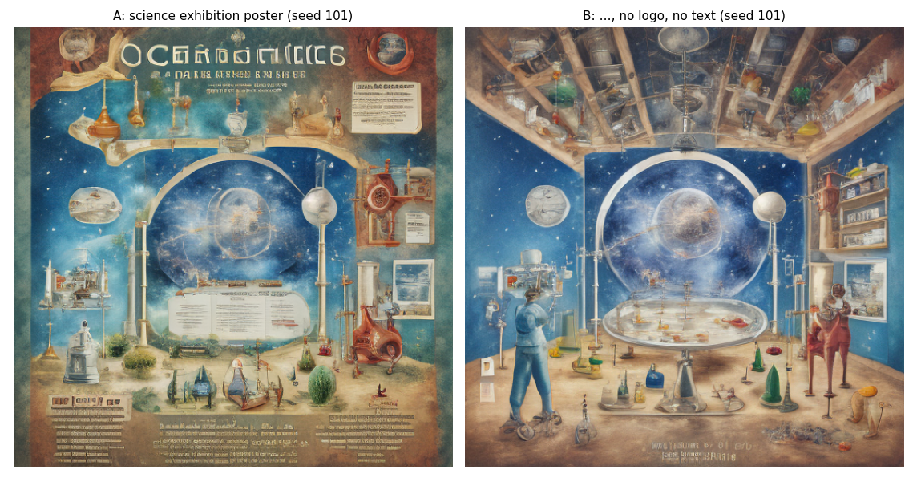
Рисунок 1 — seed 101; слева A, справа B.
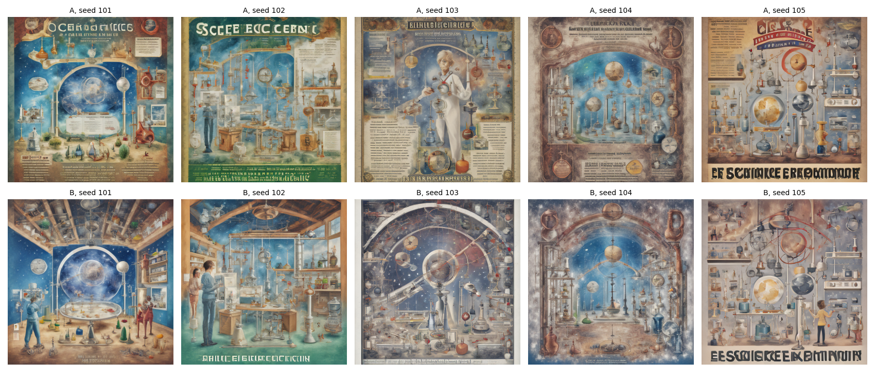
Рисунок 2 — все десять изображений; верхний ряд A, нижний B, seed 101…105.

5.3. Часть 2: K1–K4
Приём | K1 | K2 | K3 | K4
zero-shot | 1,00 | 1,000 | 1,00 | 0,933
few-shot | 1,00 | 1,000 | 1,00 | 0,933
пошаговые инструкции | 1,00 | 1,000 | 1,00 | 0,933
Таблица 3 — по три повтора на приём, каждый в новом чате; Claude Sonnet 5.5, 07.11.2026.

6. Анализ

6.1. Значимость и практическая польза
Метрика | |Δ| > 2s | Превосходит допуск | Класс
clip_target | нет | нет | ни то ни другое
clip_subject | да (8,3 s) | да (−4,30 при допуске 1,0) | значимо и практически важно
edge | нет | нет | ни то ни другое
contrast | нет | нет | ни то ни другое

По clip_target эффекта не найдено: Δ = +0,24 при разбросе режима A s = 1,43, знак по seed разный (положительный на двух из пяти, в остальных трёх отрицательный), то есть сдвиг неотличим от разброса. Для сравнения: сравнение на одном seed дало бы Δ от −1,85 (seed 103) до +3,66 (seed 105) и любой вывод — от «текст убавился» до «текст прибавился» (ошибка 1 из методички). По clip_subject падение на всех пяти seed, 8,3 s и в 4,3 раза больше допуска. Дополнительно (post hoc, n = 5): парный t-критерий по seed даёт t = −4,4 при четырёх степенях свободы, что согласуется с критерием 2s.

6.2. Изображения и расхождение метрики с глазом (E2, E3)
Оценка выполнена по рисунку 2, не слепая, субъективная (одна оценка).
Признак | A (из 5) | B (из 5)
Любые буквоподобные знаки | 5 | 5
Крупные надписи: заголовок или текстовые блоки | 5 (все seed) | 2 (seed 102, 105)
Только мелкая подпись внизу кадра | 0 | 3 (seed 101, 103, 104)
Узлы и линии на тёмном фоне (E3) | 0 | 0
Фигуры людей (замечено на глаз, не было целью) | 2 (seed 102, 103) | 3 (seed 101, 102, 105)

На A на всех пяти seed — плакат с заголовком и колонками буквоподобного текста. На B колонки текста исчезли на всех seed, крупный заголовок остался на двух (102 и 105), на трёх остались лишь мелкие строки внизу, а кадр на seed 101 и 102 превратился из плаката в интерьер лаборатории с людьми. Таким образом, на глаз крупного текста в B стало меньше, а метрика clip_target этого не показала (Δ = +0,24, в допуске, значимости нет): CLIP-сходство с «written text and letters» измеряет общее соответствие тексту, а не долю площади, занятую надписями, и не различает мелкую подпись и колонки. Падение clip_subject согласуется с тем, что кадры перестали быть плакатами: CLIP-сходство с «science exhibition poster» зависит от плакатного формата и текста.
Предмет E3 («узлы и линии между ними на тёмном фоне») в этом контексте не воспроизводится вообще: запрос «science exhibition poster» даёт яркие винтажные лабораторные инфографики; тёмный космический фрагмент есть только в центре кадров 101 (A и B) и 103 (B), но узлов и соединяющих линий нет. Это не следствие отрицания, а следствие самого базового запроса.

6.3. Сверка с гипотезами
 | Результат | Статус
H1 | clip_target Δ = +0,24, в допуске | подтверждена (роста тоже нет, значимости нет)
H2 | clip_subject Δ = −4,30 при ожидавшихся −0,5…−1,5 | опровергнута: эффект недооценён
H3 | edge −3,2 %, contrast +2,3 % | подтверждена
H4 | крупный текст на B на 2 из 5 против 5 из 5; узлов на тёмном фоне нет нигде | опровергнута частично: текст убавился, а не остался
Критерий | clip_target не упал; на глаз текста меньше | по записи до запуска «уменьшило» не подтверждено: метрика и глаз расходятся
H5 | K1 = 1,00 у всех | подтверждена
H6, H7 | K3 = 1,00, K2 = 1,000 | риски не реализовались
H8 | K4 = 0,933 у всех приёмов | не подтверждена: приёмы не различаются

6.4. Часть 2: интерпретация K1–K4
K1–K3 равны 1,0 у всех приёмов (потолок): схема, покрытие смысловых элементов и точность запретов не различают приёмы, в том числе условия «не красный и не оранжевый» и «ровно три цвета». K4 одинаков (0,933 = 28 совпадений из 30) и обусловлен единственным расхождением: style у объекта 5 (солнечные панели и ветряки) — «flat vector illustration» или «photorealistic». В zero-shot и few-shot это отклонение в повторе 3, в пошаговых инструкциях — в повторе 1 против повторов 2 и 3; в каждом приёме оно даёт две несовпадающие пары повторов из трёх. Один сомнительный выбор стиля — недостаточное основание для вывода о приёмах, различие 0,000 меньше допуска 0,1. Палитры в few-shot и пошаговом приёме менялись между повторами (в объектах 1 и 3 добавлялся black), но поле palette в K4 не входит, а K1–K3 это не затрагивает. Результат зависит от модели, даты и режима.

6.5. Угрозы валидности
- Нет контроля фразой той же длины без отрицания: эффект может быть от добавления любых слов, а не от «no logo, no text». Вывод об отрицании как механизме не сделан.
- Пять seed; s режима A оценён по пяти значениям (для clip_target s = 1,43, у режима B 1,20); одна серия, независимого повтора запуска нет.
- CLIP оценивает соответствие тексту, а не наличие надписей; метрики четыре, поправки на множественные сравнения нет.
- Визуальная оценка субъективна и не слепая; различие «мелкая подпись» и «заголовок» — на уровне глаза.
- Среда: torch 2.14.1, Python 3.13 на CPU Colab, а не torch 2.4.1 из методички; абсолютные значения метрик и время (48 с вместо около 20 с) несопоставимы с образцом.
- Часть 2: 30 сравнений на приём не независимы; режим работы модели и интерфейс не зафиксированы; один сервис в один день; K1–K3 в потолке.

7. Вывод
Гипотеза «отрицание внутри запроса уменьшает присутствие текста» по записанному заранее критерию не подтверждена: clip_target не изменился (Δ = +0,24, |Δ|/s = 0,2, в допуске). Одновременно на изображениях B крупных надписей стало меньше (2 из 5 против 5 из 5), то есть метрика и глаз расходятся, а причина (слова отрицания или просто изменение запроса) не разделена из-за отсутствия контроля. Значимо и практически важно только падение сходства с предметом (clip_subject −4,30, −18 %): добавленная фраза уводит кадры от плаката. У SD Turbo в рекомендованном режиме отрицательный запрос не действует, поэтому отрицание нужно проверять глазами и по нескольким seed, а не по одной метрике. По части 2 приёмы zero-shot, few-shot и пошаговых инструкций не различаются (K1 = K2 = K3 = 1,0, K4 = 0,933); вывод предварительный из-за потолка и малой выборки.

8. Ответы на контрольные вопросы
1. На одном seed эффект неотличим от разброса: в этой работе Δ по clip_target от −1,85 до +3,66 при среднем +0,24, поэтому один seed даёт любой вывод.
2. |Δ| > 2s — статистический критерий (разность больше удвоенного разброса); практическая польза — сравнение с допуском, записанным до запуска. Бывает одно без другого.
3. При guidance 0 отрицательная ветвь не считается, и «no people» — обычные слова. Они могут привлечь объект: CLIP не понимает отрицания.
4. CLIP измеряет соответствие тексту, а не восприятие; нужно смотреть изображения и оговаривать расхождение. Здесь наоборот: на глаз текста меньше, метрика не изменилась.
5. Контроль ухода от предмета; тревога — падение больше допуска. Здесь −4,30 при допуске 1,0, тревога сработала.
6. Допустим вывод «для этой модели и метрики эффекта не найдено»; недопустим «заклинания вредны». В этом варианте они не проверялись.
7. K1 — корректность каждого ответа, K4 — согласие между ответами; приёмы могут не различаться по K1 из-за потолка и различаться по K4.
8. Чтобы история чата не влияла на ответ и повторы были независимыми.
9. Проверка измеряет нарушение правила, которого не было в запросе, и ничего не показывает о модели.
10. Сравнения не независимы, выборка мала, доверительный интервал широкий (здесь K4 определяется одним расхождением).
11. Записать «автовыбор» и дату и указать, что модель неизвестна; если название известно — записать его и то, как оно определено.

9. Паспорт и артефакты
Поле | Значение
Дата и время | 2026-11-07; запуск части 1 в 20:35 UTC; часть 2 — в тот же день
Языковая модель | Claude Sonnet 5.5 (название указано исполнителем); режим: не зафиксирован; интерфейс: не зафиксирован; поиск отключён запросом; девять новых чатов
Повторы | три на приём, девять файлов ответов без правок
SD Turbo / CLIP | ревизии b261bac6… и 32bd6428… (полные — в разделе 3)
Параметры | 512×512, 1 шаг, guidance 0,0, seed 101…105, CPU, float32
Версии | Python 3.13.16, torch 2.14.1+cu130, diffusers 0.32.2, transformers 4.57.6, numpy 2.4.6
Артефакты | LR09_variant18.zip: lab09/notebook/executed/lab09_v18_session1.ipynb, lab09/artifacts/colab/session1/v18/ (изображения, листы, summary_v18.json, res9_llm_v18.json), lab09/answers/ (девять ответов), lab09/reports/journal.md и passport_v18.md

